APSTIPRINĀTS
ar SIA „Jelgavas novada KU”
Iepirkuma komisijas
2016. gada 13. augusta sēdes
lēmumu (protokols Nr.1)

SIA „Jelgavas novada KU”

Publiskā iepirkuma

NOLIKUMS
„Logu izgatavošana un uzstādīšana”
Identifikācijas numurs | JNKU/2016/15/N
Pasūtītāja nosaukums, reģistrācijas numurs, adreses, saziņas līdzekļi | SIA „Jelgavas novada KU”  Reģ.Nr. 40003410894  Juridiskā adrese: Skolas iela 6, Nākotne, Glūdas pag., Jelgavas nov., LV-3040  Biroja adrese: Cukura iela 22, Jelgava, LV-3002,  tālr.63083412; e-pasts: jnku@jnku.lv
Iepirkuma metode | Iepirkums Publisko iepirkumu likuma 8.² panta kārtībā.
Iepirkuma priekšmets | „Logu izgatavošana un uzstādīšana”, saskaņā ar Tehnisko specifikāciju (1.pielikums)
CPV-kods | 45421132-8
Līguma izpildes laiks  un vieta | 50 kalendārās dienu laikā no līguma parakstīšanas brīža
Iespēja iepazīties ar iepirkuma nolikumu | Ar iepirkuma nolikumu var iepazīties Pasūtītāja mājas lapā:  www.jnku.lv
Piedāvājuma iesniegšanas  vieta, datums, laiks, kārtība | SIA „Jelgavas novada KU”, Cukura ielā 22, Jelgavā.  Piedāvājumu iesniegt līdz 2016. gada 26.septembrim plkst. 11:00, iesniedzot personīgi vai sūtot pa pastu uz šajā nolikumā norādīto Pasūtītāja biroja adresi.  Ja piedāvājumu iesniedz nosūtot pa pastu, Pasūtītājam, piedāvājums ir jāsaņem norādītajā adresē līdz piedāvājuma iesniegšanas termiņa beigām.
Piedāvājuma derīguma termiņš | 30 kalendārās dienas
Kontaktpersona | Iepirkumu komisijas pr-js Ēriks Priede, tālr.27579193, e-pasts: eriks@jnku.lv
Prasības piedāvājuma noformēšanai un iesniegšanai | Piedāvājums jāiesniedz slēgtā aploksnē ar atzīmi „Piedāvājums iepirkumam „Logu izgatavošana un uzstādīšana” Iepirkuma identifikācijas Nr. JNKU/2016/15/N.  Piedāvājums jāsagatavo latviešu valodā.  Piedāvājumam jābūt caurauklotam un cauršūtam ar norādītu lappušu skaitu.  Piedāvājumu paraksta persona, kurai ir pārstāvības tiesības.  Ja Piedāvājumu paraksta pilnvarota persona, piedāvājumam jāpievieno atbilstošs pilnvarojums.
Prasības pretendentam | - Reģistrēts likumā noteiktajā kārtībā (juridiskām personām);  - Nav pasludināts maksātnespējas process, tā saimnieciskā darbība nav apturēta vai pārtraukta, nav uzsākta tiesvedība par bankrotu, tas līdz līguma izpildes paredzamajam beigu termiņam nebūs likvidēts;  - Latvijā vai valstī, kurā tas reģistrēts, nav nodokļu vai valsts sociālās apdrošināšanas iemaksu parādi, kas kopsummā pārsniedz 150 EUR.
Piedāvājuma izvēles kritēriji | Zemākā kopējā summa EUR (bez PVN) par Tehniskā specifikācijā norādītajiem darbiem
Apmaksas noteikumi | Apmaksa 15 dienu laikā pēc darbu pabeigšanas un pieņemšanas – nodošanas akta parakstīšanas.  Avanss netiek paredzēts.
Pielikumi | 1.pielikums „Tehniskā specifikācija”  2.pielikums „Piedāvājums”
Iepirkumu komisijas priekšsēdētājs | Ēriks Priede

1.pielikums nolikumam
„Logu izgatavošana un uzstādīšana”
Identifikācijas Nr. JNKU/2016/15/N

Logu izgatavošana un uzstādīšana kāpņu telpās
TEHNISKĀ SPECIFIKĀCIJA
Plastmasas logi:
- Staļģenes iela 60, Jelgava L1 |  | 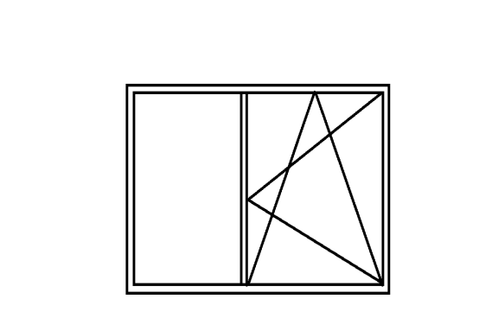
Augstums (cm) | 122
Platums (cm) | 152
Skaits | 12
Profili | Ekonomiskā klase
Krāsa iekšējā | balta
Krāsa ārējā | balta
Paketes | 2 kameru, 24 mm
Ārējā palodze | 15x152 (Zn)
Iekšējā palodze | 35x152 PVC , balta

- Staļģenes iela 60, Jelgava L2
Augstums (cm) | 51
Platums (cm) | 52
Skaits | 7
Profili | Ekonomiskā klase
Krāsa iekšējā | balta
Krāsa ārējā | balta
Paketes | - kameru, 24 mm
Ārējā palodze | 15x52 (zn)
Iekšējā palodze | 15x52 PVC , balta

- Staļģenes iela 60, Jelgava L3
Augstums (cm) | 108
Platums (cm) | 68
Skaits | 1
Stikla paketes nomaiņa

- Veldres, Zaļenieku pagasts L1 |  | 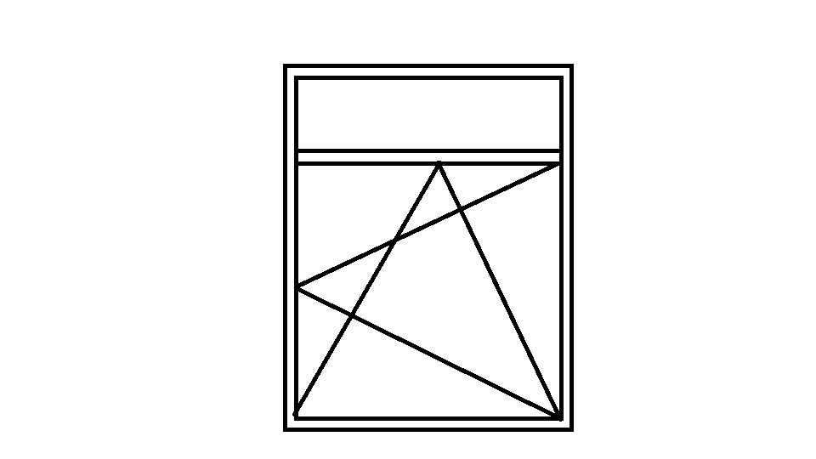
Augstums (cm) | 156
Platums (cm) | 102
Skaits | 21
Profili | Ekonomiskā klase
Krāsa iekšējā | balta
Krāsa ārējā | balta
Paketes | - kameru, 24 mm
Ārējā palodze | 15x102(Zn)
Iekšējā palodze | 35x 102 PVC , balta

- Veldres, Zaļenieku pagasts L2 |  | 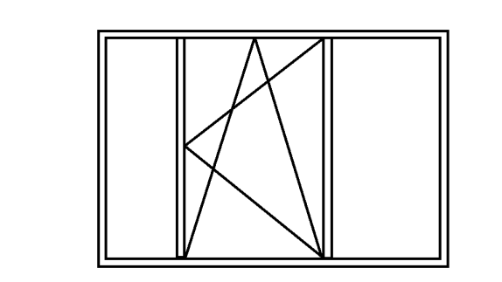
Augstums (cm) | 155
Platums (cm) | 182
Skaits | 14
Profili | Ekonomiskā klase
Krāsa iekšējā | balta
Krāsa ārējā | balta
Paketes | 2 kameru, 24 mm
Ārējā palodze | 15x182 (Zn)
Iekšējā palodze | 35x 182 PVC , balta

- Veldres, Zaļenieku pagasts L3 |  | 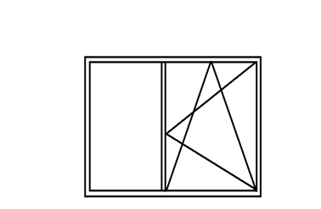
Augstums (cm) | 139
Platums (cm) | 138
Skaits | 3
Profili | Ekonomiskā klase
Krāsa iekšējā | balta
Krāsa ārējā | balta
Paketes | 2 kameru, 24 mm
Ārējā palodze | 15x138(Zn)
Iekšējā palodze | 35x 138 PVC , balta

- Veldres, Zaļenieku pagasts L4 |  | 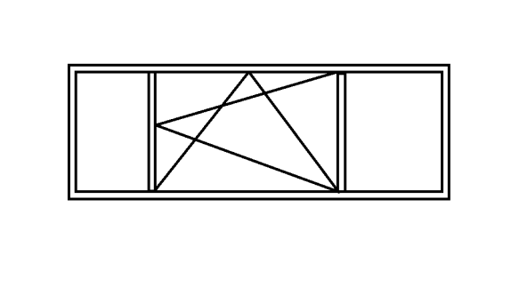
Augstums (cm) | 113
Platums (cm) | 292
Skaits | 1
Profili | Ekonomiskā klase
Krāsa iekšējā | balta
Krāsa ārējā | balta
Paketes | 2 kameru, 24 mm
Ārējā palodze | 15x292 (Zn)
Iekšējā palodze | 35x 292 PVC , balta

- Mazzildeguņi, Glūdas pagasts L1 |  | 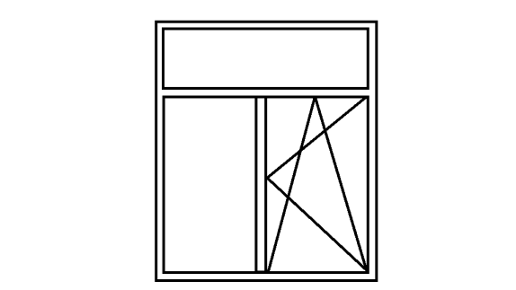
Augstums (cm) | 116
Platums (cm) | 102
Skaits | 17
Profili | Ekonomiskā klase
Krāsa iekšējā | balta
Krāsa ārējā | balta
Paketes | - kameru, 24 mm
Ārējā palodze | 15x102(Zn)
Iekšējā palodze | 35x 102 PVC , balta

- Mazzildeguņi, Glūdas pagasts L2
Augstums (cm) | 70
Platums (cm) | 40
Skaits | 21
Profili | Ekonomiskā klase
Krāsa iekšējā | balta
Krāsa ārējā | balta
Paketes | - kameru, 24 mm
Ārējā palodze | 15x40 (Zn)
Iekšējā palodze | 35x 40 PVC , balta

- Mazzildeguņi, Glūdas pagasts L4
Rādius | 40
Skaits | 8
Profili | Ekonomiskā klase
Krāsa iekšējā | balta
Krāsa ārējā | balta
Paketes | 2 kameru, 24 mm

- Eniņi, Līvbērzes pagasts L1
Augstums (cm) | 168
Platums (cm) | 109
Skaits | 9
Profili | Ekonomiskā klase
Krāsa iekšējā | balta
Krāsa ārējā | balta
Paketes | 2 kameru, 24 mm
Ārējā palodze | 15x109 (Zn)
Iekšējā palodze | 35x 109 PVC , balta

- Eniņi, Līvbērzes pagasts L2
Augstums (cm) | 102
Platums (cm) | 74
Skaits | 4
Profili | Ekonomiskā klase
Krāsa iekšējā | balta
Krāsa ārējā | balta
Paketes | - kameru, 24 mm
Ārējā palodze | 15x74 (Zn)
Iekšējā palodze | 20x 74 PVC , balta

- Eniņi, Līvbērzes pagasts L3 |  | 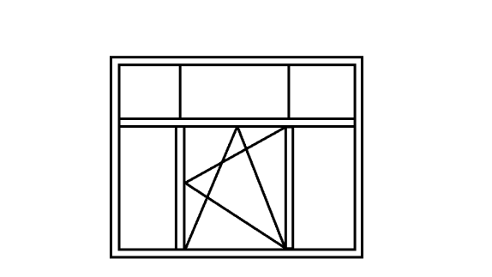
Augstums (cm) | 155
Platums (cm) | 182
Skaits | 3
Profili | Ekonomiskā klase
Krāsa iekšējā | balta
Krāsa ārējā | balta
Paketes | - kameru, 24 mm
Ārējā palodze | 15x 182 (Zn)
Iekšējā palodze | 35 x 182 PVC , balta

- Eniņi, Līvbērzes pagasts L4
Augstums (cm) | 30
Platums (cm) | 30
Skaits | 2
Profili | Ekonomiskā klase
Krāsa iekšējā | balta
Krāsa ārējā | balta
Paketes | - kameru, 24 mm

- Jelgavas iela 4, Līvbērze L1
Augstums (cm) | 50
Platums (cm) | 50
Skaits | 2
Profili | Ekonomiskā klase
Krāsa iekšējā | balta
Krāsa ārējā | balta
Paketes | - kameru, 24 mm
Ārējā palodze | 15x 50 (Zn)

- Jelgavas iela 4, Līvbērze L2
Augstums (cm) | 136
Platums (cm) | 206
Skaits | 9
Profili | Ekonomiskā klase
Krāsa iekšējā | balta
Krāsa ārējā | balta
Paketes | - kameru, 24 mm
Ārējā palodze | 15x 206 (Zn)
Iekšējā palodze | 35 x 206 PVC , balta

- Jelgavas iela 4, Līvbērze L3
Augstums (cm) | 136
Platums (cm) | 149
Skaits | 8
Profili | Ekonomiskā klase
Krāsa iekšējā | balta
Krāsa ārējā | balta
Paketes | - kameru, 24 mm
Ārējā palodze | 15x 149 (Zn)
Iekšējā palodze | 35 x 149 PVC , balta

- Puriņas, Valgundes pagasts L1
Rādius | 30
Skaits | 2
Profili | Ekonomiskā klase
Krāsa iekšējā | balta
Krāsa ārējā | balta
Paketes | 2 kameru, 24 mm

- Puriņas, Valgundes pagasts L2
Augstums (cm) | 20
Platums (cm) | 20
Skaits | 5
Profili | Ekonomiskā klase
Krāsa iekšējā | balta
Krāsa ārējā | balta
Paketes | - kameru, 24 mm

- Puriņas, Valgundes pagasts L3
Augstums (cm) | 102
Platums (cm) | 64
Skaits | 1
Stikla paketes nomaiņa

- Puriņas, Valgundes pagasts L4
Augstums (cm) | 180
Platums (cm) | 112
Skaits | 10
Profili | Ekonomiskā klase
Krāsa iekšējā | balta
Krāsa ārējā | balta
Paketes | 2 kameru, 24 mm
Ārējā palodze | 15x112(Zn)
Iekšējā palodze | 35x 112 PVC , balta

- Puriņas, Valgundes pagasts L5
Augstums (cm) | 124
Platums (cm) | 112
Skaits | 2
Profili | Ekonomiskā klase
Krāsa iekšējā | balta
Krāsa ārējā | balta
Paketes | 2 kameru, 24 mm
Ārējā palodze | 15x112(Zn)
Iekšējā palodze | 35x 112 PVC , balta

Piezīmes:
- Pretendentam, kurš iepirkuma rezultātā būs ieguvis tiesības izpildīt pasūtījumu, būs kopā ar pasūtītāja pārstāvi jāapseko objekts un jāprecizē logu izmēri dabā.
- Visiem logiem jāparedz iekšējā un ārējā apdare, kā arī veco logu demontāža un utilizācija.
- Sagatavojot finanšu piedāvājumus lūdzam ņemt vērā, ka Pretendentam tajā jāietver darbu apjomu sarakstā minēto darbu veikšanai nepieciešamie materiāli un papildus darbi, kas nav minēti šajā sarakstā, bet bez kuriem nebūtu iespējama būvdarbu tehnoloģiski pareiza un spēkā esošiem normatīviem atbilstoša veikšana pilnā apmērā.

Iepirkumu komisijas priekšsēdētājs Ēriks Priede

2.pielikums nolikumam
„Logu izgatavošana un uzstādīšana,”
Identifikācijas Nr. JNKU/2016/15/N

FINANŠU PIEDĀVĀJUMS

Pasūtītājs | SIA „Jelgavas novada KU”
Iepirkuma priekšmets | „Logu izgatavošana un uzstādīšana”

Pretendenta nosaukums
Reģistrācijas numurs
Kontaktpersonas vārds, uzvārds
Ieņemamais amats
Juridiskā adrese
Tālrunis
e-pasta adrese

Jelgava | Piedāvātā summa (EUR) bez PVN
Staļģenes iela 60
Jelgavas novads
Veldres, Zaļenieku pagasts
Mazzildeguņi, Glūdas pagasts
Eniņi, Līvbērzes pagasts
Jelagavs iela 4, Līvbērze
Puriņas,Valgundes pagasts
PAVISM KOPĀ:

1. Apliecinu, ka Finanšu piedāvājuma cenā ir iekļautas visas izmaksas, kas saistītas ar logu uzstādīšanu Jelgavā, Jelgavas novadā, to skaitā – logu ārējo un ieksējo aiļu apdares izmaksas.
2. Ar šo apstiprinu un garantēju sniegto ziņu patiesumu un precizitāti, kā arī atbilstību iepirkuma nolikuma prasībām.

................................................................... .....................................
Paraksta tiesīgā persona, amats Paraksts

Datums .................................

